Arbeitsblatt zum Kapitel **"Fliegen müsste man können"** (S. 13 - 18)

1. Wildgänse kreisten über dem Bauernhof. Sie riefen den Hausgänsen zu, sie sollen doch auch mitfliegen.

Warum blieben sie lieber hier?

|  |  |
| --- | --- |
|  | *Sie konnten gar nicht fliegen, die Hausgänse.* |
|  | *Sie hatten Futter und konnten im Stall schlafen.* |
|  | *Sie wollten dableiben und schauen, wie es mit Nils Holgerson weiterging.* |

2. Wie hiess die einzige Hausgans, welche mitfliegen wollte?

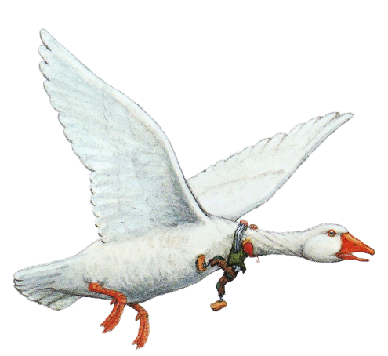

3. Wie gelangte Nils auf den Rücken der Hausgans?

4. Der Abstand zu den Wildgänsen wurde immer grösser. Die Leitgans machte dem Martin klar, dass er wohl besser umkehre solle.

Wie reagierte Martin?

|  |  |
| --- | --- |
|  | *Er liess sich nicht einschüchtern und flog schneller.* |
|  | *Er begann an sich zu zweifeln und liess sich von Nils überreden, doch weiterzufliegen.* |
|  | *Er schnauzte Nils an und drohte, ihn auf dem nächstbesten Misthaufen abzuladen.* |

5. Was war mit Nils, als er vom Rücken von Martin herunterrutschte?

|  |  |
| --- | --- |
|  | *Er landete im See.* |
|  | *Er rutschte tief in den weichen Schnee.* |
|  | *Er zitterte vor Kälte und brauchte unbedingt was zu essen.* |

6. Warum zog Nils den Martin in den See hinein?

|  |  |
| --- | --- |
|  | *Er wollte, dass Martin durch das kalte Wasser aufwacht.* |
|  | *Er wollte, dass Martin Wasser trank.* |
|  | *Er wollte, dass Martin Algen frisst.* |

7. Was gab Martin dem Nils? Und warum?

|  |  |
| --- | --- |
|  | *Er gab ihm einen Fisch aus Dankbarkeit für die Hilfe.* |
|  | *Er sagte ein paar freundliche Worte zu ihm, weil er so tapfer mitgeflogen war.* |
|  | *Er brachte ihm Algen zum Essen.* |

8. Welchen Entschluss hatte Martin gefasst?

9. Martin sagte, dass er es ohne Nils nicht schaffen werde bis nach Lappland. Er bat ihn mitzukommen.

Das hat der Nils völlig durcheinandergebracht und er begann zu stottern. Warum denn?

|  |  |
| --- | --- |
|  | *Nils hatte Angst vor der weiten Reise. Wie sollte er es mit seiner Flugangst schaffen, die lange und gefährliche Reise auf dem Rücken des Gänserichs zu überstehen?* |
|  |
|  | *Nils war es leid, dem Martin immer helfen zu müssen. Er stellte sich vor, dass er ihn jeden Abend nach dem anstrengenden Flug wieder aufpäppeln muss. Das nervte.* |
|  |
|  | *Nils war der Überzeugung, dass Martin ihn immer noch hasste wegen der alten Geschichten und seinen bösen Streichen, als er noch Normalgrösse hatte.* |
|  |

10. Welche Unterschiede stellst du fest zwischen Wildgänsen und Hausgänsen?

